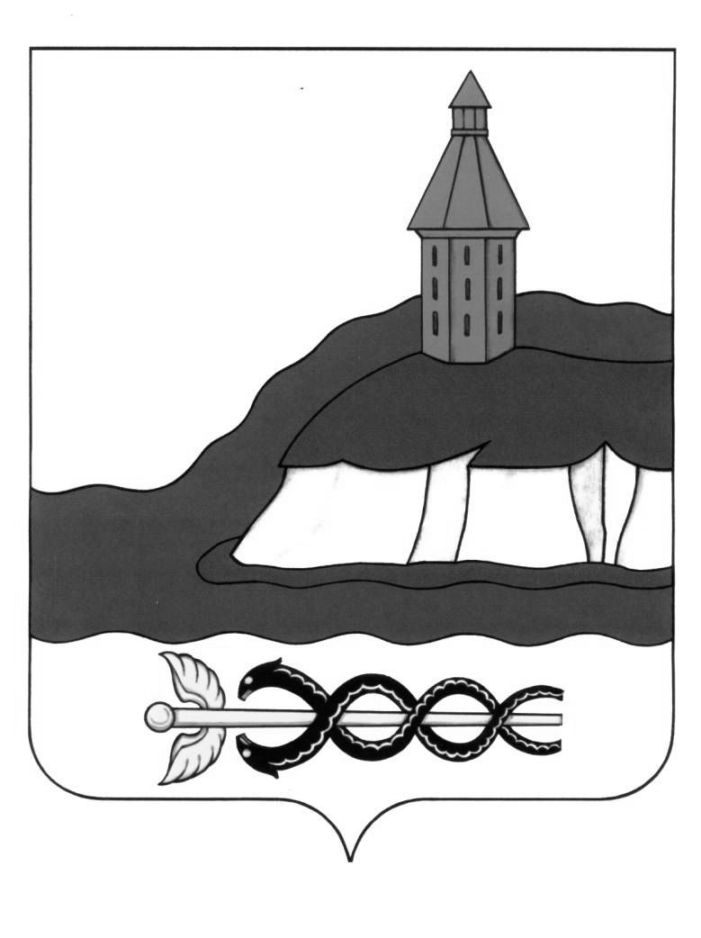

АДМИНИСТРАЦИЯ

КАЛАЧЕЕВСКОГО МУНИЦИПАЛЬНОГО РАЙОНА

ВОРОНЕЖСКОЙ ОБЛАСТИ

### ПОСТАНОВЛЕНИЕ

от " 15 " июня 2023 г. № 505

г. Калач

|  |
| --- |
| Об образовании избирательных участков, участков референдума |

В соответствии со статьей 19 Федерального закона от 12 июня 2002 года №67-ФЗ «Об основных гарантиях избирательных прав и права на участие в референдуме граждан Российской Федерации» администрация Калачеевского муниципального района п о с т а н о в л я е т:

1.Образовать на территории Калачеевского муниципального района Воронежской области 42 избирательных участков, участков референдума в следующих границах:

# ГОРОДСКОЕ ПОСЕЛЕНИЕ ГОРОД КАЛАЧ

Избирательный участок № 16/01

Место нахождения участковой избирательной комиссии и помещения для голосования: г. Калач, пл. Ленина, д. 1, Муниципальное казенное учреждение "Районный Дом культуры «Юбилейный».

Границы участка:

Улицы:1 Мая (от домов № 1 и №2 по дома № 69 и № 84), 3 Интернационала, 9 Января,

Восточная, Гайдара, Дарвина, Дачная, Живописная, Карла Либкнехта, Карла Маркса,

Красноармейская, Огородная, Октябрьская, Осенняя, Островского, Пирогова, Подгорная, Рабочая, Речная, Софьи Перовской, Толучеевка, Шевченко.

Площади: Ленина, Спортивная.

Переулки: 1 Мая, 3 Интернационала, Шевченко.

# Избирательный участок № 16/02

Место нахождения участковой избирательной комиссии и помещения для голосования: г. Калач, ул. Луначарского, д. 6, Муниципальное бюджетное общеобразовательное учреждение Калачеевская гимназия №1

Границы участка:

Улицы: 30 лет Октября, 40 лет Октября, Гагарина, Гоголя, Дружбы, Кольцовская,

Комарова, Ленинская, Луначарского, Матери и ребенка, Никитинская, Парижской коммуны, Приреченская, Советская (от домов № 1 и № 2 по дома № 69 и № 78),Тельмана,

Терешковой, Титова, Тургенева, Феоктистова, Чайковского, Чкалова, Школьная, Докучаева

Переулки: Дружбы, Ленинский.

# Избирательный участок № 16/03

Место нахождения участковой избирательной комиссии и помещения для голосования: г. Калач, ул. Коммунистическая, д. 11, Муниципальное бюджетное общеобразовательное учреждение Калачеевская средняя общеобразовательная школа №1.

Границы участка:

Улицы: Заречье, территория пл. Колхозного рынка, Коммунистическая, Куйбышева,

Мичурина, Набережная,

Переулок: Коммунистический.

# Избирательный участок № 16/04

Место нахождения участковой избирательной комиссии и помещения для голосования: г. Калач, ул. Коммунистическая, д.11, Муниципальное бюджетное общеобразовательное учреждение Калачеевская средняя общеобразовательная школа № 1.

Границы участка:

Улицы: Борцов революции, Декабристов, Котовского, Краснобратская, Малаховского, Маршака, Пионерская, Пятницкого, Советская (от домов №70 и №80 по дома № 275 и 256), Черняховского, Щорса, 8 марта, Прибольничная, Строителей.

Переулки: Декабристов, Малаховского, Советский, 1-й Краснобратский, Маршака, 2-й Краснобратский, 1-й Пионерский, 2-й Пионерский.

# Избирательный участок № 16/05

Место нахождения участковой избирательной комиссии и помещения для голосования: г. Калач, ул. Северная, д. 52 Муниципальное казённое дошкольное образовательное учреждение «Калачеевский детский сад № 1»

Границы участка:

Улицы: Вишневая, Есенина, Зеленая, Молодежная, Песчаная, Полевая, Северная,

Степана Разина, Суворова

Переулок: Воронежский (от дома № 1 по дом № 13, нечетная сторона).

# Избирательный участок № 16/06

Место нахождения участковой избирательной комиссии и помещения для голосования: г. Калач, ул. 1 Мая, д. 86, Муниципальное бюджетное общеобразовательное учреждение Калачеевская средняя общеобразовательная школа № 6.

Границы участка:

Улицы: 1 Мая (от домов № 71 и № 86 по дома № 159 и № 142), Александра Иванова, Андрея Буквецкого, Асмолова, Газовая, Гражданская, Депутатская, Железнодорожная, Зацепилова, Ильича (от домов № 1 и № 2 по дома № 93 и № 94), Красина, Крупской, Ломоносова, Льва Толстого, Менделеева, Мира, Мостового, Нагорная, Народная, Эриксона, Петра Серякова, Пугачева, Свободы, Семена Панченко, Солнечная, Трудовая, Юбилейная, Жака Якобина.

Переулки: 1-й Газовый, 2-й Газовый, 3-й Газовый, Пугачева.

# Избирательный участок № 16/07

Место нахождения участковой избирательной комиссии и помещения для голосования: г.Калач, ул.Пугачева, д.11, ДК им. Чапаева.

Границы участка:

Улицы: 50 лет Октября, Верхняя, Весенняя, Ворошилова, Герцена, Горького, Жукова, Кобзаря, Красное знамя, Огарева, Партизанская, Сухой Яр, Флотская, Чапаева, Чехова.

Переулки: Верхний, Герцена, Жукова, Кобзаря, Партизанский, Флотский, Чапаева.

Хутора: Николенков, Крутой, Гринев, Гаранькин.

# Избирательный участок № 16/08

Место нахождения участковой избирательной комиссии и помещения для голосования: г.Калач, ул.Комсомольская, д.49, здание бывшего Калачеевского районного потребительского общества.

Границы участка:

Улицы: 1-я Подлесная, 2-я Подлесная, 21 Февраля, Верхнезаводская, Генерала Ватутина, Комсомольская, Меловая, Орджоникидзе (от домов № 1 и № 2 по дома № 171 и № 188), Победы, Привокзальная, Тупиковая, Урожайная, Широкая, Элеваторная.

Переулки: Комсомольский, Победы, Широкий.

# Избирательный участок № 16/09

Место нахождения участковой избирательной комиссии и помещения для голосования: г. Калач, ул. Селянская, д. 55, Муниципальное казённое дошкольное образовательное учреждение «Калачеевский детский сад №6».

Границы участка:

Улицы: Ильича (от домов № 95 и № 96 по дома № 209 и № 176.), Лермонтова,

Матросова, Московская, Новая, Орджоникидзе (от домов № 173 и № 190 по дома № 277 и № 318, Пушкина, Селянская, Серп и молот, Фридриха Энгельса, Шолохова

Переулки: Новый, Селянский

Хутор: Сереженков

# Избирательный участок № 16/10

Место нахождения участковой избирательной комиссии и помещения для голосования: х. Залесный, ул. Центральная, 17 «А», клуб.

Границы участка: Хутора: Залесный, Рыбкин.

# ЗАБРОДЕНСКОЕ СЕЛЬСКОЕ ПОСЕЛЕНИЕ

# Избирательный участок № 16/11

Место нахождения участковой избирательной комиссии и помещения для голосования: с. Заброды, ул. Заброденская, д. 46, МКУ «Заброденский КДЦ».

Границы участка:

Улицы: Свердлова, Маяковского, Белинского, Володарского, Калинина, Дзержинского, Чернышевского, Циолковского, Транспортная, Заброденская, Фрунзе, Садовая (от домов № 1 и №2 до домов № 115 и № 184), Степная (от домов № 1 и № 2 до домов № 81 и № 80), Дорожная, Фадеева, Красная Нива, 40 лет Победы, Воинов-Интернационалистов, Тимирязева (от домов № 1 и № 2 до домов № 43 и № 44), Лозовая, Заречье (от домов № 62 и № 55 по дома № 80 и № 75), Черемуховая, Куйбышева (от дома № 38 по дом № 60), Набережная (от дома № 46 по дом № 66) .

Переулки: Калинина, Заброденский, Садовый, Учительский, Вишневый, Маяковского, Красная Нива.

# Избирательный участок № 16/12

Место нахождения участковой избирательной комиссии и помещения для голосования: с.Заброды, ул.Дерезовская, д. 94, МКУ «Заброденский КДЦ».

Границы участка:

Улицы: Петровского, Дерезовская, Степная (от домов № 82 и № 83 по дома № 122 и № 181), Садовая (от домов № 117 и № 186 по дома № 155 и № 234), Тимирязева (от домов № 46 и № 45 по дома № 93 и № 112), 70 лет Октября, Привольная, Тенистая, Каштановая, Сиреневая, Яблоневая, Абрикосовая.

Переулки: Дерезовский, Каштановый, Степной.

# Избирательный участок № 16/13

Место нахождения участковой избирательной комиссии и помещения для голосования: с. Заброды, ул. Магистральная, д. 1, помещение административного здания ГБПОУ ВО «Калачеевский аграрный техникум».

Границы участка:

Улицы: Центральная, Тихая, Сосновая, 60 лет Октября, Мелиораторов, Магистральная, Стаханова, Славянская, Студенческая, Центральная Усадьба, Ворошилова

Переулок: Центральный.

# Избирательный участок № 16/14

Место нахождения участковой избирательной комиссии и помещения для голосования: с. Заброды, ул. Кирова, д. 63, здание кафе

Границы участка:

Улицы: Некрасова, Кирова, Луговая, Совхозная, 2-я Магистральная, Придача.

Переулок Магистральный.

# КАЛАЧЕЕВСКОЕ СЕЛЬСКОЕ ПОСЕЛЕНИЕ

# Избирательный участок № 16/15

Место нахождения участковой избирательной комиссии и помещения для голосования: п. Калачеевский, ул. Ленина, д. 21, Муниципальное казённое общеобразовательное учреждение Поселковая средняя общеобразовательная школа.

Границы участка: поселок Калачеевский.

# Избирательный участок № 16/16

Место нахождения участковой избирательной комиссии и помещения для голосования: п. Колос, ул. 40 лет Победы, д. 2, Муниципальное казённое общеобразовательное учреждение Поселковая средняя общеобразовательная школа.

Границы участка: поселок Колос.

# КОРЕННОВСКОЕ СЕЛЬСКОЕ ПОСЕЛЕНИЕ

# Избирательный участок № 16/17

Место нахождения участковой избирательной комиссии и помещения для голосования: с. Коренное, ул. Школьная, д. 1, Муниципальное казённое общеобразовательное учреждение Коренновская средняя общеобразовательная школа.

Границы участка: село Коренное.

# КРАСНОБРАТСКОЕ СЕЛЬСКОЕ ПОСЕЛЕНИЕ

# Избирательный участок № 16/18

Место нахождения участковой избирательной комиссии и помещения для голосования: с. Пришиб, ул. Щербакова, 3, Муниципальное казённое общеобразовательное учреждение Краснобратская основная общеобразовательная школа.

Границы участка: село Пришиб,

Хутор: Поплавский.

# МАНИНСКОЕ СЕЛЬСКОЕ ПОСЕЛЕНИЕ

# Избирательный участок № 16/19

Место нахождения участковой избирательной комиссии и помещения для голосования: с. Манино, ул.Ф. Щербинина, д. 22, МКУ «Манинский КДЦ».

Границы участка: село Манино:

Улицы: Беговая, Широкая, Молодежная, Марфы Белоглядовой, Мичуринская, Маяковского, Первомайская, Федота Щербинина, Шевченко, Мира, Школьная, Ленинская, Балашовская, Новая, Московская.

Переулки: Пушкина, Матери и ребенка.

Хутор: Блощицын.

# Избирательный участок № 16/20

Место нахождения участковой избирательной комиссии и помещения для голосования: с. Манино, пл. Щербинина, д. 2, здание бывшего МКУ «Манинский КДЦ» №2.

Границы участка:

Улицы: Луговая, Крамарева, Садовая, Революционная, Октябрьская, Высокая, Заречная, Подлесная, Урожайная, Набережная, Героев, Дружбы, Степная.

Площадь Щербинина.

Переулок Светочева.

Хутор: Благовещенский.

# МЕЛОВАТСКОЕ СЕЛЬСКОЕ ПОСЕЛЕНИЕ

# Избирательный участок № 16/21

Место нахождения участковой избирательной комиссии и помещения для голосования: с. Новомеловатка, ул. Ленина, 31 «а», Новомеловатский СДК.

Границы участка: село Новомеловатка.

Хутор: Морозов.

# Избирательный участок № 16/22

Место нахождения участковой избирательной комиссии и помещения для голосования: с. Попасное, ул. Октябрьская,д. 82 «В», административное здание

Границы участка: село Попасное.

# Избирательный участок № 16/23

Место нахождения участковой избирательной комиссии и помещения для голосования: с. Юнаково, ул. Комсомольская, д. 51, здание бывшей Юнаковской общеобразовательной школы.

Границы участка: село Юнаково.

# НОВОКРИУШАНСКОЕ СЕЛЬСКОЕ ПОСЕЛЕНИЕ

# Избирательный участок № 16/24

Место нахождения участковой избирательной комиссии и помещения для голосования: с. Новая Криуша, ул. Советская, д. 74, Муниципальное казённое общеобразовательное учреждение Новокриушанская средняя общеобразовательная школа.

Границы участка: село Новая Криуша.

# ПОДГОРЕНСКОЕ СЕЛЬСКОЕ ПОСЕЛЕНИЕ

# Избирательный участок № 16/25

Место нахождения участковой избирательной комиссии и помещения для голосования: с. Подгорное, ул. Больничная 14Б, Подгоренский СДК.

Границы участка: села: Подгорное, Серяково.

# Избирательный участок № 16/26

Место нахождения участковой избирательной комиссии и помещения для голосования: с. Ильинка, ул. Первомайская, д. 47, Муниципальное бюджетное общеобразовательное учреждение Заброденская средняя общеобразовательная школа.

Границы участка: село Ильинка.

# ПРИГОРОДНОЕ СЕЛЬСКОЕ ПОСЕЛЕНИЕ

# Избирательный участок № 16/27

Место нахождения участковой избирательной комиссии и помещения для голосования: п. Пригородный, ул. Космонавтов, д. 46, СДК п. Пригородный.

Границы участка:

Улицы: Фестивальная, Ольховая, Домостроителей, Цветочная, Просторная, Кленовая, Сахарников, Красных Зорь, Благовещенская, Вознесенская, Окраинная, Светлая, Рождественская, Покровская, Космонавтов многоквартирные дома: № 1, 2, 4, 6, 9, 10, 11, 12,14, 15, 16, 17, 18, 19, 20, 21, 26, 27, 30, 32, 38, 39, 41, 45, 49, Подстанция Калач-1, Коммунаров.

# Избирательный участок № 16/28

Место нахождения участковой избирательной комиссии и помещения для голосования: п. Пригородный, ул. Космонавтов, д. 24, Муниципальное бюджетное общеобразовательное учреждение Заводская средняя общеобразовательная школа.

Границы участка

Улица Космонавтов (многоквартирные дома: № 23, 25, 29, 33, 34, 35, 36, 37, 40, 42).

# Избирательный участок № 16/29

Место нахождения участковой избирательной комиссии и помещения для голосования: п. Черноземный, пл. Молодежная, д. 2, СДК п. Черноземный.

Границы участка: поселок Черноземный.

# РОССЫПНЯНСКОЕ СЕЛЬСКОЕ ПОСЕЛЕНИЕ

# Избирательный участок № 16/30

Место нахождения участковой избирательной комиссии и помещения для голосования: с. Медвежье, ул. Победы, д. 23, Муниципальное бюджетное общеобразовательное учреждение Новомеловатская средняя общеобразовательная школа.

Границы участка: села Медвежье, Россыпное.

## СЕМЕНОВСКОЕ СЕЛЬСКОЕ ПОСЕЛЕНИЕ

# Избирательный участок № 16/31

Место нахождения участковой избирательной комиссии и помещения для голосования: с. Семеновка, ул. Ленина, д. 45, Семеновский СДК.

Границы участка: село Семеновка.

Хутора: Россоховатое, Морозовка.

# Избирательный участок № 16/32

Место нахождения участковой избирательной комиссии и помещения для голосования: с. Пирогово, ул. Красный Флот, д. 30, Пироговский СДК.

Границы участка: село Пирогово.

# СКРИПНЯНСКОЕ СЕЛЬСКОЕ ПОСЕЛЕНИЕ

# Избирательный участок № 16/33

Место нахождения участковой избирательной комиссии и помещения для голосования: с. Скрипниково, ул. Ленина, д. 39, здание администрации Скрипнянского сельского поселения.

Границы участка: село Скрипниково.

# СОВЕТСКОЕ СЕЛЬСКОЕ ПОСЕЛЕНИЕ

# Избирательный участок № 16/34

Место нахождения участковой избирательной комиссии и помещения для голосования: с. Советское, ул. Советская, д. 47, Муниципальное казенное общеобразовательное учреждение Поселковая средняя общеобразовательная школа.

Границы участка: село Советское.

# ХРЕЩАТОВСКОЕ СЕЛЬСКОЕ ПОСЕЛЕНИЕ

# Избирательный участок № 16/35

Место нахождения участковой избирательной комиссии и помещения для голосования: с. Хрещатое, ул. Восточная, д. 11, Муниципальное казённое общеобразовательное учреждение Хрещатовская средняя общеобразовательная школа.

Границы участка: село Хрещатое,

Хутора: Грушовое, Яроватое.

# Избирательный участок № 16/36

Место нахождения участковой избирательной комиссии и помещения для голосования: с. Лесково, ул. Садовая, д.3, Муниципальное казенное общеобразовательное учреждение Лесковская средняя общеобразовательная школа.

Границы участка: село Лесково.

# Избирательный участок № 16/37

Место нахождения участковой избирательной комиссии и помещения для голосования: с. Переволочное, ул.Первомайская, д.2, здание бывшей Переволочанской школы.

Границы участка: село Переволочное.

# Избирательный участок № 16/38

Место нахождения участковой избирательной комиссии и помещения для голосования: с.Четвериково, ул.Кирова, д.37, Муниципальное бюджетное общеобразовательное учреждение Новомеловатская средняя общеобразовательная школа.

Границы участка: село Четвериково.

Хутор-Журавлево.

# ШИРЯЕВСКОЕ СЕЛЬСКОЕ ПОСЕЛЕНИЕ

# Избирательный участок № 16/39

Место нахождения участковой избирательной комиссии и помещения для голосования: с. Ширяево, ул. Ленина, д. 37, Муниципальное бюджетное общеобразовательное учреждение Заводская средняя общеобразовательная школа.

Границы участка: Улицы: Ленина, Приречная, Песчаная, Степная, 8 Марта, Восточная, Садовая, Гагарина, Полевая, Дачная.

Переулки: 1-й Зеленый, 2-й Зеленый, 1-й Ленинский, 2-й Ленинский, Приречный, Торговый, Большой, Малый, Луговой.

# Избирательный участок № 16/40

Место нахождения участковой избирательной комиссии и помещения для голосования: с. Ширяево, пл. Ленина, д. 1, здание администрации Ширяевского сельского поселения.

Границы участка: Улицы: Советская, Подгорная, Октябрьская, Первомайская, Колхозная, Надречная, Кирова, Тельмана, Пушкина, Чернавского, Горького, Космодемьянской, 2-я Приречная.

Площадь Ленина.

Переулки: Меловой, Кирова, Зои Космодемьянской.

# ЯСЕНОВСКОЕ СЕЛЬСКОЕ ПОСЕЛЕНИЕ

# Избирательный участок № 16/41

Место нахождения участковой избирательной комиссии и помещения для голосования: с. Ясеновка, ул. Центральная, д.34, Ясеновский СДК

Границы участка: село Ясеновка

Хутор Репяховка.

# Избирательный участок № 16/42

Место нахождения участковой избирательной комиссии и помещения для голосования: х. Хвощеватое, ул. Гагарина, д.48, Муниципальное казенное общеобразовательное учреждение Новомеловатскоая средняя общеобразовательная школа.

Границы участка: хутор Хвощеватое.

2. Постановление администрации Калачеевского муниципального района Воронежской области от 14.10.2019 № 607 «Об образовании избирательных участков, участков референдума» признать утратившим силу.

3. Опубликовать настоящее постановление в газете Калачеевского района «Калачеевские зори».

4. Контроль за исполнением настоящего постановления возложить на руководителя аппарата Бондарева В.М.

|  |  |  |
| --- | --- | --- |
| Глава администрации Калачеевского  муниципального района |  | Н.Т. Котолевский |